

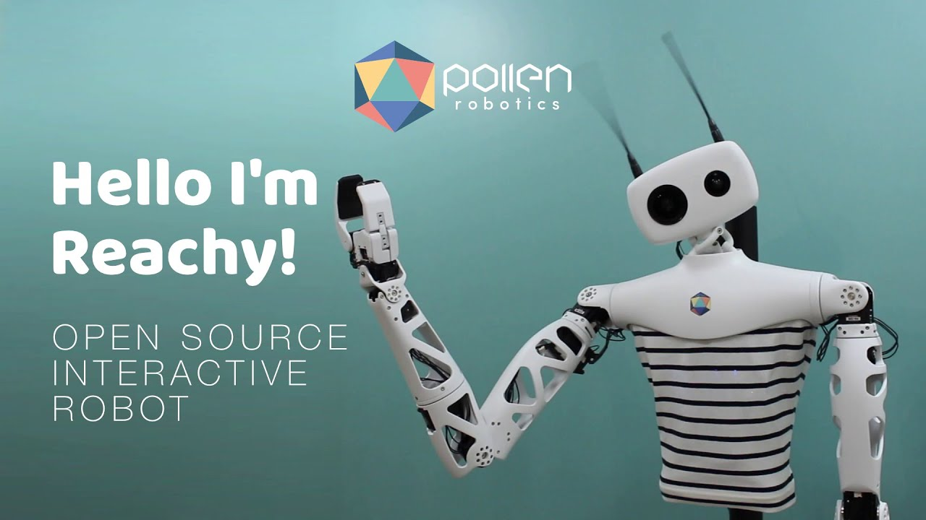

Reachy Robot Card Dealer

Installatiehandleiding

Contents

1. Inleiding 4

2. Reachy Klaar maken voor gebruik 4

2.1 Broncode 4

2.2 Microfoon 4

2.3 Libraries 6

3. Opstarten van het Programma 6

# Inleiding

Dit is het installatie document om Reachy te gebruiken als card dealer. Hier wordt uitgelegd hoe je Reachy klaar maakt voor gebruik.

# Reachy Klaar maken voor gebruik

## 2.1 Broncode

Om te beginnen moet je de broncode voor dit project downloaden op jouw Reachy. Deze kun je vinden op volgende [github](https://github.com/VervaekeMilan/Research_Project_Reachy) pagina.

## 2.2 Microfoon

Deze applicatie maakt gebruik van Reachy’s microfoon om de gebruiker te begrijpen.  
Hiervoor moet je de juiste rechten hebben. Om dit te doen voeg je onder /lib/udev/rules.d/ Een .rules file toe met de juiste permissies.

Dit kun je bereiken met volgende commands:

**$ cd /lib/udev/rules.d**

**$ sudo nano .rules**

Daarna plak je volgende inhoud in het zopas aangemaakt bestand.

**SUBSYSTEM==”usb”, ATTRS{idVendor}==”2886”,ATTR{idProduct}==”0018”,**

**MODE=”0666”**

Met X - Y – Enter wordt het bestand opgeslagen. Als alles goed is gegaan hebben we nu toegang tot de microfoon.

Als de microfoon niet werkt kun je de speech recognition ook runnen op een andere computer en vervolgens de gesproken tekst via MQTT sturen naar onze robot. Het bestand dat je hiervoor moet runnen op je computer heet: “External_Speech_Recognition.py”.

Zorg ervoor dat zowel [python +3.7](https://www.python.org/downloads/) als speech_recognition geïnstalleerd staan op je computer.  
  
Speech_recognition kun je installeren via het commando:

**$** pip3 install SpeechRecognition

Indien je problemen ondervindt bij de installatie van Speech_Recognition moet je mogelijks PyAudio manueel installeren. Hiervoor heb je je python versie nodig alsook of je een 32 of 64-bit python install hebt.  
Met de volgende commands kunnen we dit te weten komen:

**$** python –version

**$** python

Nu kun je op deze [website](https://www.lfd.uci.edu/~gohlke/pythonlibs/#pyaudio) het juiste bestand kiezen om te downloaden. Plaats deze op een locatie waar je ze zeker terug vindt!

Vervolgens kun je in de terminal met cd je navigeren naar de locatie van dit betand.

Met onderstaand commando kunnen we dit bestand installeren. Vergeet niet de bestandsnaam aan te passen!

**$** pip install PyAudio-0.2.11-cp37-cp37m-win_amd64.whl

## 2.3 Libraries

Nu kun je alle nodige libraries op Reachy installeren. Om het je makkelijk te maken staat er een bestand “installs.py” klaar in de repo. Bij het runnen van dit bestand worden alle libraries die Reachy nodig heeft, automatisch voor jou geïnstalleerd.

# Opstarten van het Programma

Als alles correct werd geïnstalleerd is Reachy klaar voor gebruik! Run het bestand “Research_Project_Milan_Vervaeke.py” om te beginnen.